Errores CDE:

Primer error:
Añadir a alguien como colaborador a un proyecto creado por mi:
PD: Si recargo la pagina, si que sale el invitado como project member pero ese usuario no puede acceder (Le da Unauthorized).
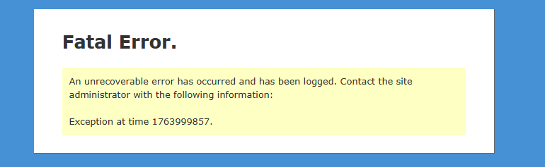

Segundo error:
Al abrir un IFC, se queda en blanco incluso si es un proyecto dentro de una collection (Público).
PD: Si lo abro buscando si que me lo muestra.
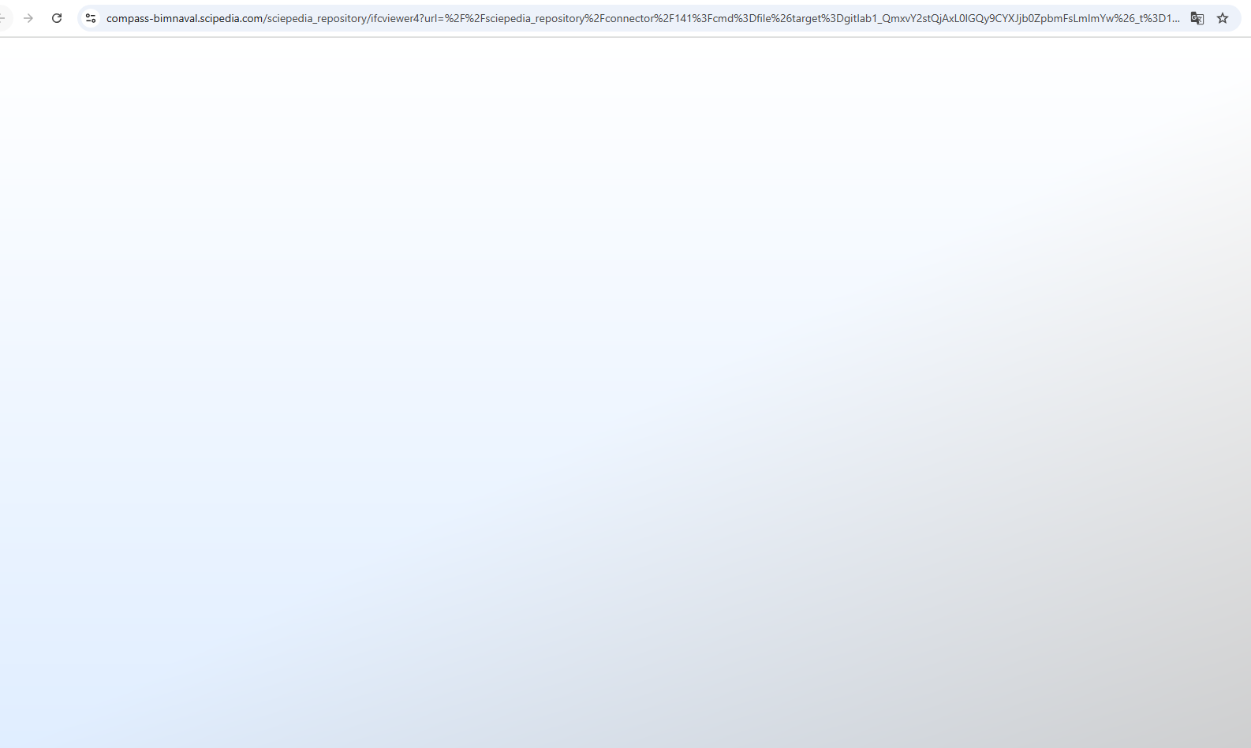

Tercer error:
Si previamente abro un IFC y después un PDF, se me abre el IFC y no el pdf seleccionado.(Preview).

Cuarto error:

Este 3D model no hace nada, abre una ventana vacía y al cargar el IFC no lo carga.


Al arrastrar el modelo se queda la página vacía como si no lo cargara.
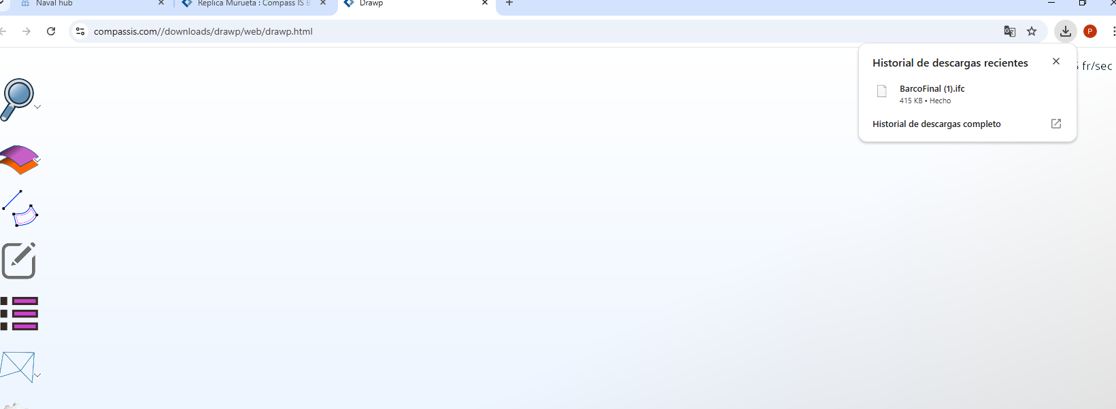

Quinto error:

Al borrar un IFC y volver a subir otro bajo el mismo nombre en poco tiempo hace que al abrir la preview del segundo, sea con los datos del primero. (No se ven los parámetros personalizados cambiados).

Sexto error:

Si intento abrir un nuevo modelo desde el menú me salta este error.


